**Rúbrica 14 Javier González Tello**

En primer lugar, hay que obtener la [versión de Git para Windows](https://github.com/git-for-windows/git/releases/download/v2.11.1.windows.1/Git-2.11.1-64-bit.exe). Tras ejecutar el instalador, se instalará por defecto en “C:\Program Files\Git\bin”. El siguiente paso es añadir esa ruta al PATH del sistema para trabajar con más comodidad. En la figura 1 puede verse esta opción configurada y como eso permite usar el comando git desde la terminal.

Con la aplicación instalada a “nivel de máquina”, se procede a configurar la herramienta, en concreto los parámetros de nombre y correo. Esto puede verse en la figura 2.

Finalmente, se creará un repositorio local y se subirá a github.

En la figura 3, puede verse la creación del repositorio “rubrica14”, así como la adición de un fichero de texto a modo de ejemplo.

En la figura 4, pueden verse los comandos para inicializar el repositorio en remoto, así como para su verificación. La creación de este repositorio debe hacerse desde la web.

Finalmente en la figura 5, se ilustra la subida (push) a la nube.

En la figura 6 puede observarse el resultado final.

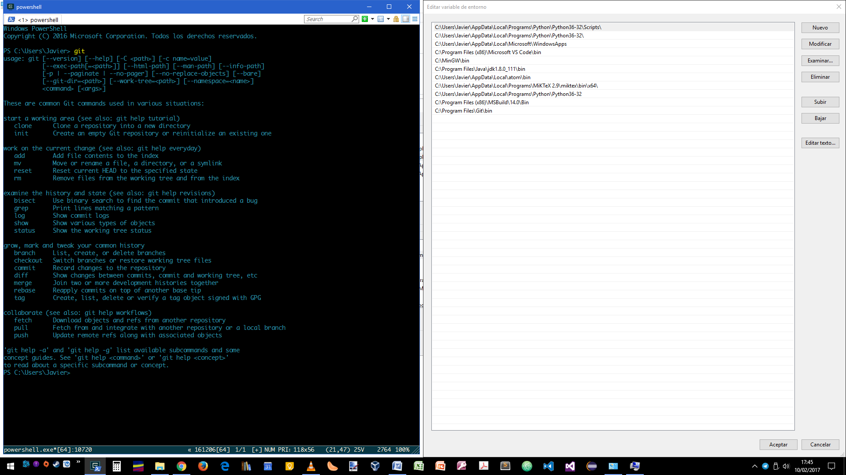

Figura

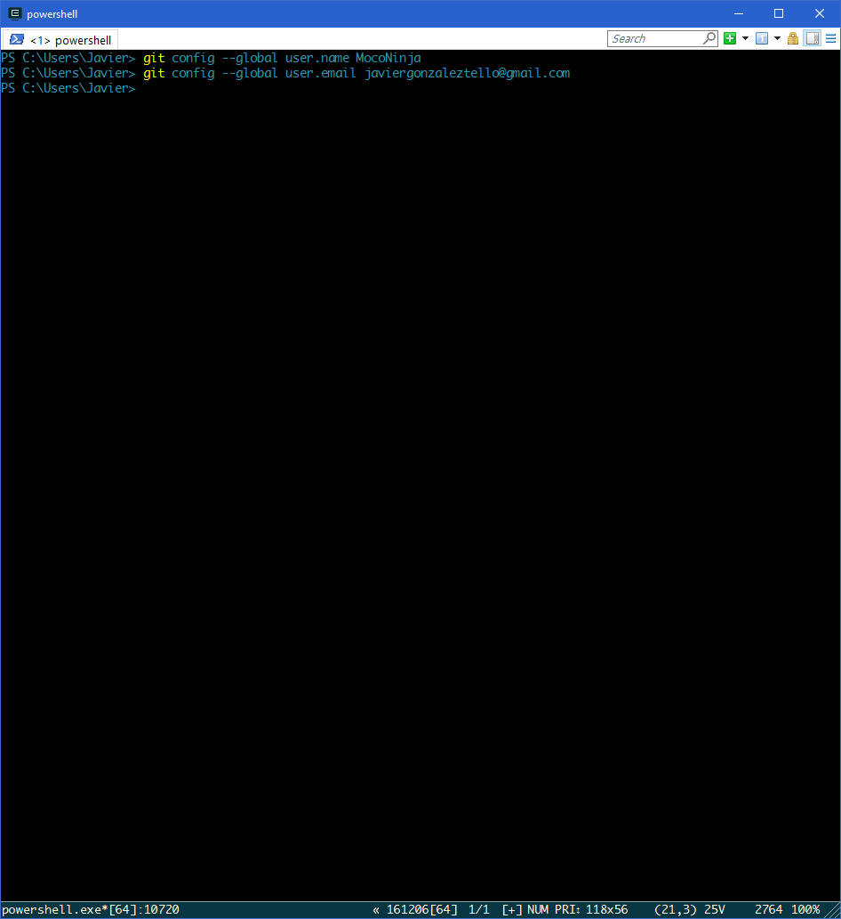

Figura

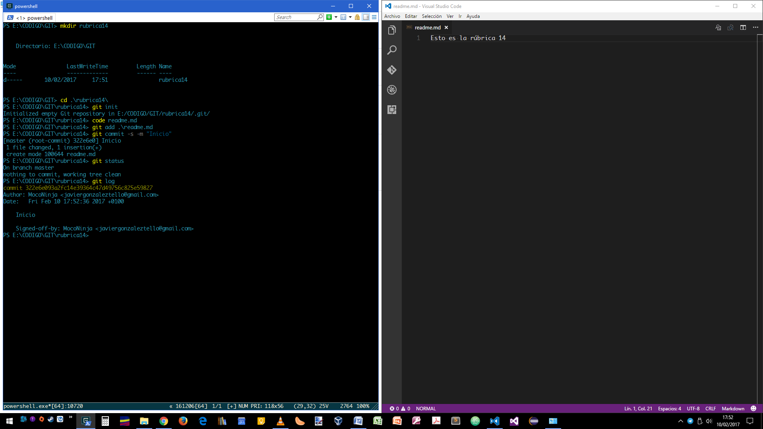

Figura

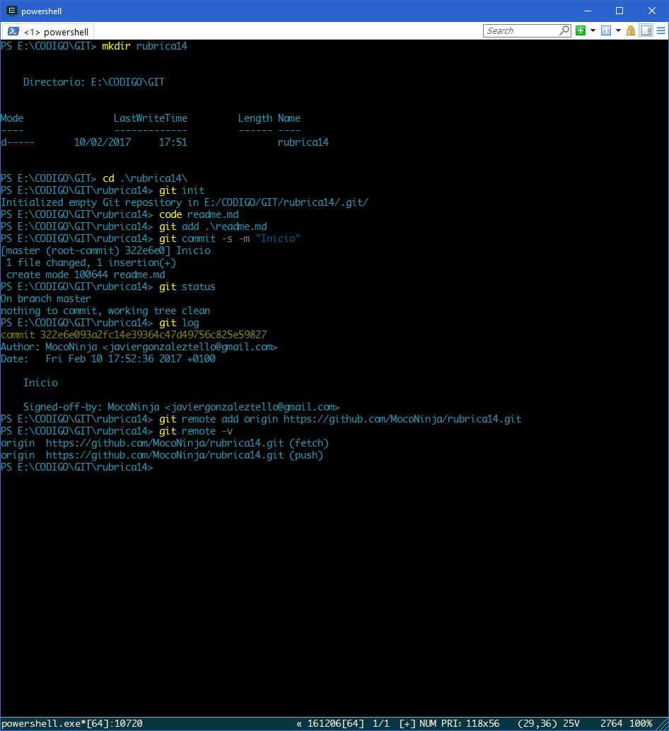

Figura

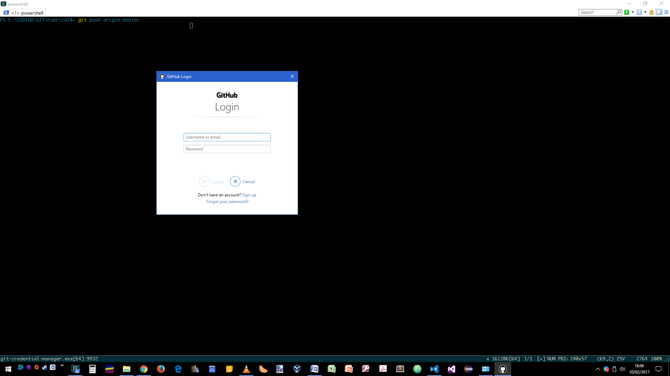

Figura

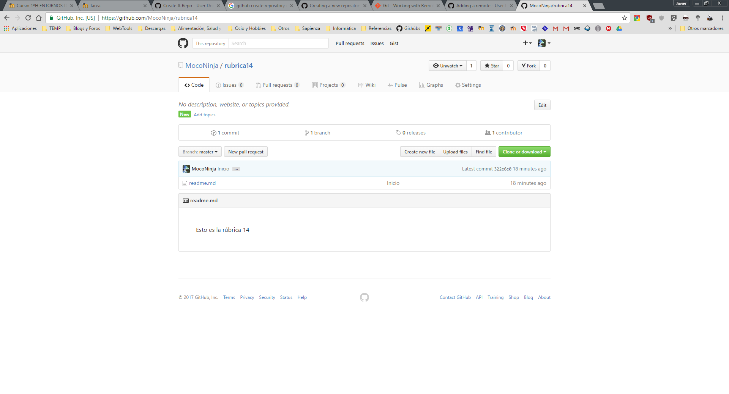

Figura